
责任编辑：刘静
电 话：86-010-58303547
传 真：86-010-58303388
编辑邮箱：yly@chinaccm.com
地址：北京市朝阳区高碑店盛世龙源12号楼（邮编：100022）

聚乙烯
2018.9.28

聚乙烯市场周报目录
一、上游动态 3
1．一周国际原油期货价格走势图 3
2．一周国际乙烯单体收盘价格汇总 3
3．国际乙烯单体价格走势图 4
二、一周国际PE市场价格及走势图 4
1．一周国际PE市场价格汇总表 4
2．国际PE市场价格走势图 5
三、一周石化企业PE出厂价格 5
1.一周PE出厂价格汇总表 5
2.聚乙烯出厂价格走势图 19
3.部分聚乙烯厂家装置动态表 19
四、一周国内PE市场评述 20
1.一周国内PE市场分析及后市预测 20

一、上游动态

1．一周国际原油期货价格走势图

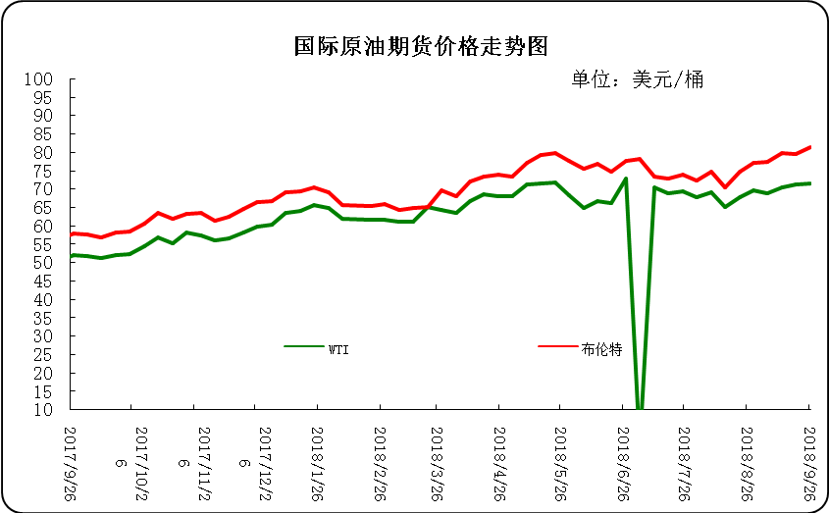

2．一周国际乙烯单体收盘价格汇总
日期/类型 | CFR 东北亚 | CFR 东南亚 | CIF西北欧 | FD西北欧 | FD美国
9月26日 | 1299-1301 | 1159-1161 | 1156-1161 | 983.5-988.5 | 18-18.5
9月25日 | 1299-1301 | 1159-1161 | 1157-1162 | 982.5-987.5 | 17.25-17.75
9月24日 | 1299-1301 | 1159-1161 | 1157-1162 | 982-987 | 18.75-19
9月21日 | 1299-1301 | 1159-1161 | 1153-1158 | 981-986 | 19-19.5
9月20日 | 1284-1286 | 1159-1161 | 1166-1171 | 991.5-996.5 | 19.38-19.88
备注 | 美元/吨 |  |  | 欧元/吨 | 美分/磅

3．国际乙烯单体价格走势图
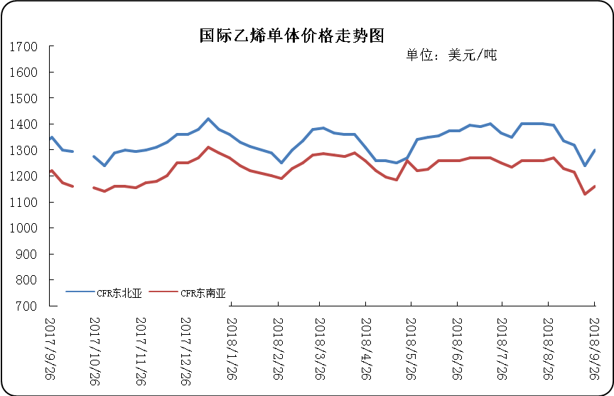

二、一周国际PE市场价格及走势图

1．一周国际PE市场价格汇总表

日期 | 品种 | FOB西北欧 | FD西北欧合同价 | FAS休斯顿 | CFR远东 | CFR东南亚
9月26日 | LDPE | 1232-1236 | 1673-1677 | 1124-1146 | 1119-1121 | 1139-1141
9月26日 | LLDPE | - | 1590-1594 | 992-1014 | 1109-1111 | 1129-1131
9月26日 | HDPE拉丝 | - | - | - | 1219-1221 | 1239-1241
9月26日 | HDPE注塑 | 1308-1312 | 1608-1612 | 1069-1091 | 1169-1171 | 1189-1191
9月26日 | HDPE吹塑 | 1326-1330 | 1608-1612 | 1124-1146 | 1274-1276 | 1289-1291
9月26日 | HDPE膜料 | 1314-1318 | 1631-1635 | 1157-1179 | 1279-1281 | 1284-1286
备注 | 单位 | 美元/吨 | LDPE/LLDPE为美元/吨，HDPE为欧元/吨 | 美元/吨 | 美元/吨 | 美元/吨

2．国际PE市场价格走势图
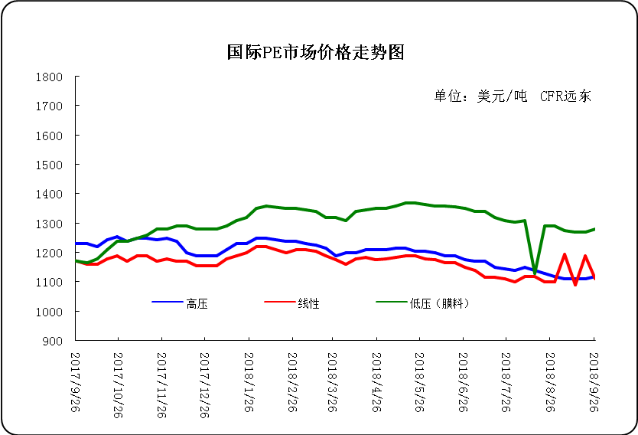

三、一周石化企业PE出厂价格

1.一周PE出厂价格汇总表
（单位：元/吨）
公司 | 生产厂家 | 类型 | 牌号 | 用途 | 涨跌 | 2018/9/27 | 2018/9/20 | 备注
中油东北 | 吉化 | HDPE | 7260 | 注塑 | - | 10450 | 10450 | 定价
中油东北 | 吉化 | HDPE | 9455F | 膜料 | - | - | - | 定价
中油东北 | 吉化 | HDPE | GC100S | 管材 | 200 | 12400 | 12200 | 定价
中油东北 | 吉化 | LLDPE | 7042 | 膜料 | 100 | 9900 | 9800 | 定价
中油东北 | 吉化 | LLDPE | 7042粉料 | 膜料 | 200 | 10000 | 9800 | 定价
中油东北 | 吉化 | LLDPE | 7047 | 棚料 | - | - | - | 定价
中油东北 | 吉化 | LLDPE | 7047粉料 | 棚料 | - | - | - | 无货
中油东北 | 大庆 | HDPE | 2200J | 注塑 | - | 10400 | 10400 | 定价
中油东北 | 大庆 | HDPE | 5000S | 拉丝 | 100 | 11600 | 11500 | 定价
中油东北 | 大庆 | HDPE | 5300B | 中空 | - | 11300 | 11300 | 定价
中油东北 | 大庆 | HDPE | 5300E | 电缆料 | - | - | - | 无货
中油东北 | 大庆 | LDPE | 18D | 棚膜 | 100 | 10200 | 10100 | 定价
中油东北 | 大庆 | LDPE | 18D0 | 无润滑剂 | 100 | 10200 | 10100 | 定价
中油东北 | 大庆 | LDPE | 18G | 涂层料 | 100 | 10000 | 9900 | 定价
中油东北 | 大庆 | LDPE | 2426F | 膜料 | 100 | 10000 | 9900 | 定价
中油东北 | 大庆 | LDPE | 2426H | 棚膜 | 100 | 10000 | 9900 | 定价
中油东北 | 大庆 | LDPE | 2426K | 膜料 | 100 | 10000 | 9900 | 定价
中油东北 | 大庆 | LLDPE | 7042 | 膜料 | 100 | 9900 | 9800 | 定价
中油东北 | 大庆 | LLDPE | 7042粉料 | 膜料 | - | 9900 | 9900 | 定价
中油东北 | 大庆 | LLDPE | 7047 | 膜料 | - | 9900 | 9900 | 定价
中油东北 | 大庆 | LLDPE | 7047粉料 | 膜料 | - | - | - | 无货
中油东北 | 抚顺石化 | HDPE | 2911 | 高熔注塑 | 100 | 11000 | 10900 | 定价
中油华东 | 兰化 | HDPE | 5000S | 拉丝 | 50 | 11400 | 11350 | 定价
中油华东 | 兰化 | HDPE | 60550 | 注塑 | - | - | - | 无货
中油华东 | 兰化 | HDPE | 8008 | 注塑 | - | - | - | 定价
中油华东 | 兰化 | LDPE | 2420H | 膜料 | - | - | - | 定价
中油华东 | 兰化 | LDPE | 2426H | 膜料 | 100 | 9850 | 9750 | 定价
中油华东 | 兰化 | LDPE | 2426K | 膜料 | - | 10050 | 10050 | 定价
中油华东 | 兰化 | LLDPE | 7042 | 膜料 | 100 | 9700 | 9600 | 定价
中油华东 | 兰化 | LLDPE | 7042N | 膜料 | 100 | 9700 | 9600 | 定价
中油华东 | 吉化 | HDPE | 9455F | 膜料 | 100 | 11100 | 11000 | 定价
中油华东 | 吉化 | HDPE | GC100S | 管材 | 100 | 12100 | 12000 | 定价
中油华东 | 吉化 | LLDPE | 7042 | 膜料 | 100 | 9700 | 9600 | 定价
中油华东 | 大庆 | HDPE | 1600J | 注塑 | - | - | - | 无货
中油华东 | 大庆 | HDPE | 2200J | 注塑 | - | - | - | 定价
中油华东 | 大庆 | HDPE | 5000B | 中空 | - | - | - | 无货
中油华东 | 大庆 | HDPE | 5000S | 拉丝 | 200 | 11600 | 11400 | 定价
中油华东 | 大庆 | HDPE | 5300B | 中空 | - | 10350 | 10350 | 定价
中油华东 | 大庆 | LDPE | 1810D | 棚膜 | 100 | 10100 | 10000 | 定价
中油华东 | 大庆 | LDPE | 18D0 | 无润滑剂 | 100 | 10050 | 9950 | 定价
中油华东 | 大庆 | LDPE | 2426F | 膜料 | 100 | 9850 | 9750 | 定价
中油华东 | 大庆 | LDPE | 2426H | 膜料 | 100 | 9850 | 9750 | 定价
中油华东 | 大庆 | LDPE | F-18D | 棚膜 | 100 | 10050 | 9950 | 定价
中油华东 | 大庆 | LLDPE | 7042 | 膜料 | 100 | 9700 | 9600 | 定价
中油华东 | 抚顺石化 | HDPE | 2911 | 高熔注塑 | - | 11000 | 11000 | 定价
中油华东 | 独山子 | HDPE | 4801 | 管材 | - | 10650 | 10650 | 定价
中油华东 | 独山子 | HDPE | 5420 | 大中空 | 300 | 11800 | 11500 | 定价
中油华东 | 独山子 | LLDPE | 7042 | 膜料 | 100 | 9700 | 9600 | 定价
中油华北 | 兰化 | HDPE | 5000S | 拉丝 | - | 11350 | 11350 | 无货
中油华北 | 兰化 | HDPE | 60550 | 注塑 | - | - | - | 无货
中油华北 | 兰化 | LDPE | 1810D | 重包膜 | 150 | 10200 | 10050 | 挂牌
中油华北 | 兰化 | LDPE | 2426H | 棚膜 | 50 | 9900 | 9850 | 挂牌
中油华北 | 兰化 | LLDPE | 7042 | 膜料 | - | 9700 | 9700 | 挂牌
中油华北 | 兰化 | LLDPE | 7042N | 膜料 | - | 9600 | 9600 | 挂牌
中油华北 | 吉化 | HDPE | 9455F | 膜料 | 200 | 11200 | 11000 | 挂牌
中油华北 | 吉化 | HDPE | GC100S | 管材 | - | 12100 | 12100 | 挂牌
中油华北 | 吉化 | LLDPE | 7042 | 膜料 | 150 | 9750 | 9600 | 挂牌
中油华北 | 大庆 | HDPE | 2200J | 注塑 | -100 | 10350 | 10450 | 挂牌
中油华北 | 大庆 | HDPE | 5000S | 拉丝 | 100 | 11500 | 11400 | 挂牌
中油华北 | 大庆 | HDPE | 5300B | 中空 | 100 | 11300 | 11200 | 挂牌
中油华北 | 大庆 | HDPE | 5300E | 电缆料 | - | - | - | 无货
中油华北 | 大庆 | LDPE | 2420F | 棚膜 | - | - | - | 无货
中油华北 | 大庆 | LDPE | 2426F | 棚膜 | 150 | 10150 | 10000 | 挂牌
中油华北 | 大庆 | LDPE | 2426H | 棚膜 | 50 | 9900 | 9850 | 挂牌
中油华北 | 大庆 | LDPE | 2426K | 棚膜 | 50 | 9900 | 9850 | 挂牌
中油华北 | 大庆 | LDPE | F-18D | 棚膜 | 50 | 10100 | 10050 | 挂牌
中油华北 | 大庆 | LDPE | F-18D0 | 无润滑剂 | 50 | 10100 | 10050 | 挂牌
中油华北 | 大庆 | LLDPE | 7042 | 膜料 | 150 | 9750 | 9600 | 挂牌
中油华北 | 抚顺石化 | HDPE | 2911 | 注塑 | - | 11000 | 11000 | 挂牌
中油华北 | 独山子 | HDPE | 4801 | 管材 | - | - | - | 挂牌
中油华北 | 独山子 | HDPE | 5420 | 大中空 | 100 | 11600 | 11500 | 挂牌
中油华北 | 独山子 | HDPE | 8008 | 注塑 | -200 | 10400 | 10600 | 挂牌
中油华南 | 兰化 | HDPE | 5000S | 拉丝 | - | 11500 | 11500 | 挂牌
中油华南 | 兰化 | HDPE | 60550 | 注塑 | - | - | - | 无货
中油华南 | 兰化 | LDPE | 2420H | 膜料 | - | 10000 | 10000 | 无货
中油华南 | 兰化 | LDPE | 2426K | 膜料 | 200 | 10100 | 9900 | 挂牌
中油华南 | 兰化 | LLDPE | 7042 | 膜料 | 150 | 9800 | 9650 | 挂牌
中油华南 | 吉化 | HDPE | 7260 | 注塑 | - | 10100 | 10100 | 无货
中油华南 | 吉化 | HDPE | 9455F | 膜料 | - | - | - | 无货
中油华南 | 吉化 | HDPE | GC100S | 管材 | - | 11900 | 11900 | 挂牌
中油华南 | 吉化 | LLDPE | 7042 | 膜料 | - | 9450 | 9450 | 挂牌
中油华南 | 大庆 | HDPE | 2200J | 注塑 | - | - | - | 无货
中油华南 | 大庆 | HDPE | 5000S | 拉丝 | - | 11600 | 11600 | 挂牌
中油华南 | 大庆 | HDPE | 5300B | 中空 | - | - | - | 无货
中油华南 | 大庆 | LDPE | 1810D | 重包膜 | 200 | 10100 | 9900 | 挂牌
中油华南 | 大庆 | LDPE | 18D0 | 棚膜 | 200 | 10100 | 9900 | 挂牌
中油华南 | 大庆 | LDPE | 18G | 棚膜 | - | - | - | 无货
中油华南 | 大庆 | LDPE | 2426H | 膜料 | 200 | 10100 | 9900 | 挂牌
中油华南 | 大庆 | LDPE | F-18D | 棚膜 | 200 | 10100 | 9900 | 挂牌
中油华南 | 大庆 | LLDPE | 7042 | 膜料 | 150 | 9800 | 9650 | 挂牌
中油华南 | 抚顺石化 | HDPE | 2911 | 注塑 | - | 11100 | 11100 | 挂牌
中油华南 | 独山子 | HDPE | 4801 | 管材 | - | 9600 | 9600 | 挂牌
中油华南 | 独山子 | HDPE | 8008 | 注塑 | - | - | - | 挂牌
中油华南 | 独山子 | LLDPE | 7042 | 膜料 | - | 9350 | 9350 | 挂牌
中油西北 | 兰化 | HDPE | 5000S | 拉丝 | - | 11350 | 11350 | 兰州库挂牌
中油西北 | 兰化 | HDPE | 5410 | 拉丝 | - | - | - | 无货
中油西北 | 兰化 | HDPE | 60550 | 注塑 | - | - | - | 无货
中油西北 | 兰化 | LDPE | 1810D | 重包膜 | 100 | 10000 | 9900 | 兰州库挂牌
中油西北 | 兰化 | LDPE | 2240H | 膜料 | - | - | - | 无货
中油西北 | 兰化 | LDPE | 2420H | 膜料 | 150 | 9900 | 9750 | 无货
中油西北 | 兰化 | LDPE | 2426H | 膜料 | 100 | 9850 | 9750 | 兰州库挂牌
中油西北 | 兰化 | LLDPE | 7042 | 膜料 | 150 | 9750 | 9600 | 兰州库挂牌
中油西北 | 独山子 | HDPE | 4801 | 管材 | - | - | - | 兰州库挂牌
中油西北 | 独山子 | HDPE | 5420 | 中空 | 100 | 11600 | 11500 | 兰州库挂牌
中油西北 | 独山子 | HDPE | 5502 | 小中空 | 100 | 11500 | 11400 | 兰州库挂牌
中油西北 | 独山子 | HDPE | 8008 | 注塑 | 150 | 10450 | 10300 | 兰州库挂牌
中油西北 | 独山子 | HDPE | T60-800 | 注塑 | - | - | - | 无货
中油西北 | 独山子 | LLDPE | 0209AA | 膜料 | - | - | - | 兰州库挂牌
中油西南 | 兰化 | HDPE | 5000S | 拉丝 | 50 | 11500 | 11450 | 挂牌
中油西南 | 兰化 | HDPE | 60550 | 注塑 | - | - | - | 无货
中油西南 | 兰化 | HDPE | 8008 | 注塑 | 50 | 10550 | 10500 | 挂牌
中油西南 | 兰化 | LDPE | 1810D | 膜料 | 200 | 10300 | 10100 | 挂牌
中油西南 | 兰化 | LDPE | 2210 | 膜料 | - | - | - | 无货
中油西南 | 兰化 | LDPE | 2420H | 膜料 | - | 10150 | 10150 | 无货
中油西南 | 兰化 | LDPE | 2426F | 膜料 | 200 | 10100 | 9900 | 挂牌
中油西南 | 兰化 | LDPE | 2426H | 棚膜 | 200 | 10150 | 9950 | 挂牌
中油西南 | 兰化 | LDPE | 2426K | 棚膜 | - | 10000 | 10000 | 挂牌
中油西南 | 兰化 | LLDPE | 7042 | 膜料 | 100 | 9850 | 9750 | 挂牌
中油西南 | 兰化 | LLDPE | 7042N | 膜料 | 100 | 9850 | 9750 | 挂牌
中油西南 | 吉化 | HDPE | 9455F | 膜料 | - | 11300 | 11300 | 挂牌
中油西南 | 吉化 | HDPE | GC100S | 管材 | - | 12250 | 12250 | 挂牌
中油西南 | 大庆 | HDPE | 1600J | 注塑 | - | - | - | 无货
中油西南 | 大庆 | HDPE | 2200J | 注塑 | - | - | - | 无货
中油西南 | 大庆 | HDPE | 5000B | 中空 | - | - | - | 无货
中油西南 | 大庆 | HDPE | 5000S | 拉丝 | 50 | 11550 | 11500 | 挂牌
中油西南 | 大庆 | HDPE | 5300B | 中空 | - | - | - | 无货挂牌
中油西南 | 大庆 | HDPE | 5300E | 电缆料 | - | - | - | 无货
中油西南 | 大庆 | LDPE | 2426F | 膜料 | - | - | - | 无货
中油西南 | 大庆 | LDPE | 2426H | 棚膜 | - | 10200 | 10200 | 挂牌
中油西南 | 大庆 | LDPE | 2426K | 棚膜 | 200 | 10100 | 9900 | 挂牌
中油西南 | 大庆 | LDPE | F-18D | 棚膜 | 200 | 10350 | 10150 | 挂牌
中油西南 | 大庆 | LDPE | F-18D0 | 无润滑剂 | 200 | 10350 | 10150 | 挂牌
中油西南 | 大庆 | LDPE | F-18G | 涂层料 | - | - | - | 无货
中油西南 | 抚顺石化 | HDPE | 2911 | 注塑 | - | 11250 | 11250 | 挂牌
中油西南 | 独山子 | HDPE | 4801 | 管材 | 600 | 11700 | 11100 | 挂牌
中油西南 | 独山子 | HDPE | 5420 | 中空 | 150 | 11700 | 11550 | 挂牌
中油西南 | 辽化 | HDPE | L0555P | 专用料 | - | 10900 | 10900 | 无货
中石化华东 | 上海石化 | HDPE | MH602 | 膜料 | - | 11200 | 11200 | 定价
中石化华东 | 上海石化 | HDPE | YGH041 | 管材 | - | 12000 | 12000 | 定价
中石化华东 | 上海石化 | HDPE | YGH041T | 管材 | - | 12000 | 12000 | 定价
中石化华东 | 上海石化 | LDPE | DJ200A | 电缆料 | - | 10350 | 10350 | 定价
中石化华东 | 上海石化 | LDPE | DJ210 | 电缆料 | - | 10350 | 10350 | 定价
中石化华东 | 上海石化 | LDPE | N150 | 农膜 | - | 10100 | 10100 | 定价
中石化华东 | 上海石化 | LDPE | N210 | 农膜 | - | 10250 | 10250 | 无货
中石化华东 | 上海石化 | LDPE | Q210 | 轻膜 | - | 10250 | 10250 | 定价
中石化华东 | 上海石化 | LDPE | Q281 | 高透轻膜 | - | 11550 | 11550 | 定价
中石化华东 | 上海石化 | LDPE | Q400 | 轻膜 | - | - | - | 无货
中石化华东 | 扬子石化 | HDPE | 4803T | 管材 | - | 11750 | 11750 | 定价
中石化华东 | 扬子石化 | HDPE | 4902T | 管材 | - | 11950 | 11950 | 定价
中石化华东 | 扬子石化 | HDPE | 5000S | 拉丝 | 100 | 11550 | 11450 | 定价
中石化华东 | 扬子石化 | HDPE | 5301B | 中空 | - | 11400 | 11400 | 定价
中石化华东 | 扬子石化 | HDPE | 5306J | 注塑 | - | 10300 | 10300 | 定价
中石化华东 | 扬子石化 | LLDPE | 1801 | 膜料 | 100 | 9700 | 9600 | 定价
中石化华东 | 扬子石化 | LLDPE | 1802 | 加开口剂 | 200 | 9750 | 9550 | 定价
中石化华东 | 扬子石化 | LLDPE | 7042 | 膜料 | 100 | 9700 | 9600 | 定价
中石化华东 | 燕山石化 | LDPE | 1C7A | 涂覆 | -200 | 10500 | 10700 | 定价
中石化华东 | 燕山石化 | LDPE | LD100AC | 膜料 | -200 | 9600 | 9800 | 定价
中石化华东 | 茂名石化 | LDPE | 2426H | 膜料 | -100 | 10100 | 10200 | 定价
中石化华东 | 镇海炼化 | LLDPE | 7042 | 膜料 | 100 | 9700 | 9600 | 定价
中石化华东 | 镇海炼化 | LLDPE | 8320 | 注塑 | - | 10150 | 10150 | 定价
中石化华东 | 齐鲁石化 | LDPE | 2102TN26 | 膜料 | -250 | 9600 | 9850 | 定价
中石化华中 | 中原乙烯 | LLDPE | 7050 | 膜料 | 50 | 9650 | 9600 | 定价
中石化华中 | 中原乙烯 | LLDPE | 9050 | 膜料 | - | - | - | 无货
中石化华中 | 中原乙烯 | LLDPE | 9050K | 膜料 | - | - | - | 定价
中石化华中 | 中原乙烯 | LLDPE | 9088 | 膜料 | - | - | - | 定价
中石化华中 | 中沙天津 | HDPE | 1325 | 拉丝 | - | - | - | 无货
中石化华中 | 中沙天津 | HDPE | PN049-030-122 | 管材料 | - | 12050 | 12050 | 定价
中石化华中 | 中沙天津 | HDPE | T50-2000 | 高熔注塑 | - | 10700 | 10700 | 定价
中石化华中 | 中沙天津 | HDPE | T60-800 | 注塑 | - | - | - | 无货
中石化华中 | 扬子石化 | HDPE | 5000S | 拉丝 | - | - | - | 定价
中石化华中 | 燕山石化 | HDPE | 5200B | 中空 | 150 | 11550 | 11400 | 定价
中石化华中 | 燕山石化 | LDPE | 1C7A | 涂覆 | - | - | - | 定价
中石化华中 | 燕山石化 | LDPE | LD100AC | 膜料 | - | - | - | 定价
中石化华中 | 燕山石化 | LDPE | LD150 | 重包膜 | - | - | - | 无货
中石化华中 | 燕山石化 | LDPE | LD163 | 重包膜 | - | - | - | 无货
中石化华中 | 福建联合 | HDPE | 2480 | 管材 | - | - | - | 无货
中石化华中 | 福建联合 | HDPE | 6093 | 膜料 | - | - | - | 无货
中石化华中 | 福建联合 | HDPE | 6097 | 膜料 | - | - | - | 无货
中石化华中 | 福建联合 | LLDPE | 7042 | 膜料 | - | - | - | 定价（中原乙烯）
中石化华中 | 茂名石化 | HDPE | 5502LW | 中空 | - | - | - | 无货
中石化华中 | 茂名石化 | HDPE | TR144 | 膜料 | - | 11850 | 11850 | 定价
中石化华中 | 茂名石化 | HDPE | TR480 | 管材 | - | - | - | 定价
中石化华中 | 茂名石化 | LDPE | 2426H | 膜料 | - | 9800 | 9800 | 定价
中石化华中 | 茂名石化 | LDPE | 2426K | 膜料 | 100 | 10100 | 10000 | 定价
中石化华中 | 茂名石化 | LDPE | 2436H | 膜料 | - | - | - | 无货
中石化华中 | 茂名石化 | LDPE | 951-050 | 膜料 | - | 10000 | 10000 | 951-000
中石化华中 | 茂名石化 | LLDPE | 7042 | 膜料 | - | - | - | 无货
中石化华中 | 齐鲁石化 | LDPE | 2100TN00 | 重包 | 150 | 10150 | 10000 | 定价
中石化华中 | 齐鲁石化 | LDPE | 2102TN00 | 膜料 | - | - | - | 定价
中石化华中 | 齐鲁石化 | LDPE | 2102TN26 | 膜料 | 100 | 9850 | 9750 | 定价
中石化华北 | 中原乙烯 | LLDPE | 7050 | 膜料 | - | - | - | 定价
中石化华北 | 中原乙烯 | LLDPE | 9050K | 膜料 | - | - | - | 定价
中石化华北 | 中原乙烯 | LLDPE | 9088 | 膜料 | - | - | - | 定价
中石化华北 | 中沙石化 | HDPE | 1325 | 拉丝 | - | - | - | 无货
中石化华北 | 中沙石化 | HDPE | 5411EA | 中空 | - | - | - | 无货
中石化华北 | 中沙石化 | HDPE | 5502XA | 中空 | - | 11400 | 11400 | 定价
中石化华北 | 中沙石化 | HDPE | K44-08-122 | 管材料 | - | 11800 | 11800 | 定价
中石化华北 | 中沙石化 | HDPE | PN049-030-122 | 管材料 | - | 12100 | 12100 | 定价
中石化华北 | 中沙石化 | HDPE | T50-2000 | 高熔注塑 | - | 11000 | 11000 | 定价
中石化华北 | 中沙石化 | HDPE | T60-800 | 注塑 | - | 11000 | 11000 | 定价
中石化华北 | 天津联合 | LLDPE | 1820粉 | 粉料 | - | 9350 | 9350 | 定价
中石化华北 | 天津联合 | LLDPE | 1875粉 | 粉料 | - | 9350 | 9350 | 定价
中石化华北 | 天津联合 | LLDPE | 9020 | 膜料 | 100 | 9600 | 9500 | 定价
中石化华北 | 天津联合 | LLDPE | 9085 | 棚膜 | 100 | 9650 | 9550 | 定价
中石化华北 | 燕山石化 | HDPE | 1600J | 注塑 | - | - | - | 定价
中石化华北 | 燕山石化 | HDPE | 2300XM | 管材 | - | 11600 | 11600 | 定价
中石化华北 | 燕山石化 | HDPE | 3000J | 瓶盖料 | - | - | - | 无货
中石化华北 | 燕山石化 | HDPE | 3000JE | 瓶盖料 | - | 11400 | 11400 | 定价
中石化华北 | 燕山石化 | HDPE | 5000S | 拉丝 | 100 | 11400 | 11300 | 定价
中石化华北 | 燕山石化 | HDPE | 5200B | 中空 | - | 11400 | 11400 | 定价
中石化华北 | 燕山石化 | HDPE | 6100M | 管材 | - | 11800 | 11800 | 定价
中石化华北 | 燕山石化 | HDPE | 7600M | 管材 | - | 12100 | 12100 | 定价
中石化华北 | 燕山石化 | LDPE | 1C7A | 涂覆 | - | 10450 | 10450 | 定价
中石化华北 | 燕山石化 | LDPE | 1C7A-1 | 涂覆 | - | 10550 | 10550 | 定价
中石化华北 | 燕山石化 | LDPE | 1F7B | 膜料 | - | - | - | 无货
中石化华北 | 燕山石化 | LDPE | 1I2A-1 | 注塑 | - | 10400 | 10400 | 定价
中石化华北 | 燕山石化 | LDPE | 1I50A | 花料 | - | - | - | 无货
中石化华北 | 燕山石化 | LDPE | LD100AC | 膜料 | 100 | 9700 | 9600 | 定价
中石化华北 | 燕山石化 | LDPE | LD100BW | 电缆料 | 100 | 9800 | 9700 | 定价
中石化华北 | 燕山石化 | LDPE | LD150 | 重包膜 | - | - | - | 无货
中石化华北 | 燕山石化 | LDPE | LD160AS | 流延膜 | - | - | - | 无货
中石化华北 | 燕山石化 | LDPE | LD160BW | 膜料 | 100 | 9850 | 9750 | 定价
中石化华北 | 燕山石化 | LDPE | LD163 | 重包膜 | 100 | 9950 | 9850 | 定价
中石化华北 | 燕山石化 | LDPE | LD200BW | 电缆料 | - | - | - | 无货
中石化华北 | 燕山石化 | LDPE | LD400 | 膜料 | - | - | - | 无货
中石化华北 | 燕山石化 | LDPE | LD450 | 膜料 | - | 9950 | 9950 | 定价
中石化华北 | 燕山石化 | LDPE | LD605 | 透明料 | - | 9600 | 9600 | 定价
中石化华北 | 燕山石化 | LDPE | LD607 | 膜料 | - | 9700 | 9700 | 定价
中石化华北 | 齐鲁石化 | HDPE | 1158 | 中空 | 200 | 11800 | 11600 | 定价
中石化华北 | 齐鲁石化 | HDPE | 2480 | 管材 | - | 12000 | 12000 | 定价
中石化华北 | 齐鲁石化 | HDPE | 2480H | 管材 | - | - | - | 无货
中石化华北 | 齐鲁石化 | HDPE | 6098 | 膜料 | - | 11200 | 11200 | 定价
中石化华北 | 齐鲁石化 | HDPE | QHJ01 | 电缆料 | - | 11550 | 11550 | 定价
中石化华北 | 齐鲁石化 | LDPE | 2100TN00 | 重包 | 100 | 10100 | 10000 | 定价
中石化华北 | 齐鲁石化 | LDPE | 2102TN00 | 膜料 | 100 | 9800 | 9700 | 定价
中石化华北 | 齐鲁石化 | LDPE | 2102TN26 | 膜料 | 100 | 9800 | 9700 | 定价
中石化华北 | 齐鲁石化 | LDPE | QLM21 | 膜料 | 100 | 9750 | 9650 | 定价
中石化华北 | 齐鲁石化 | LLDPE | 7042 | 膜料 | 150 | 9750 | 9600 | 定价
中石化华北 | 齐鲁石化 | LLDPE | QLLP01 | 膜料 | - | 9500 | 9500 | 定价
中石化华南 | 广州石化 | LLDPE | 2001 | 膜料 | 150 | 9850 | 9700 | 定价
中石化华南 | 广州石化 | LLDPE | 2001T | 膜料 | - | 9700 | 9700 | 定价
中石化华南 | 广州石化 | LLDPE | 7042 | 膜料 | 100 | 9800 | 9700 | 定价
中石化华南 | 广州石化 | LLDPE | 7144 | 注塑 | - | - | - | 定价
中石化华南 | 福建联合 | HDPE | 2480 | 管材 | - | - | - | 无货
中石化华南 | 福建联合 | HDPE | 6094 | 膜料 | - | 10800 | 10800 | 挂牌
中石化华南 | 福建联合 | HDPE | 6097 | 膜料 | - | - | - | 挂牌
中石化华南 | 福建联合 | LLDPE | 7042 | 膜料 | 150 | 9800 | 9650 | 定价
中石化华南 | 福建联合 | LLDPE | 7050 | 膜料 | 150 | 9800 | 9650 | 定价
中石化华南 | 福建联合 | LLDPE | 8320 | 膜料 | - | - | - | 无货
中石化华南 | 茂名石化 | HDPE | 5502LW | 中空 | 100 | 11300 | 11200 | 挂牌
中石化华南 | 茂名石化 | HDPE | 5502ST | 中空 | - | - | - | 挂牌
中石化销售华南分公司 | 茂名石化 | HDPE | P4406C | 管材 | 100 | 11650 | 11550 | 挂牌
中石化华南 | 茂名石化 | HDPE | TR144 | 膜料 | - | 11200 | 11200
中石化华南 | 茂名石化 | HDPE | TR480 | 管材 | - | - | - | 挂牌
中石化华南 | 茂名石化 | LDPE | 1810D | 膜料 | - | - | - | 定价
中石化华南 | 茂名石化 | LDPE | 2400HG | 膜料 | - | - | - | 无货
中石化华南 | 茂名石化 | LDPE | 2400HK | 膜料 | - | - | - | 无货
中石化华南 | 茂名石化 | LDPE | 2420H | 膜料 | - | 10000 | 10000 | 定价
中石化华南 | 茂名石化 | LDPE | 2426H | 膜料 | - | 10100 | 10100 | 定价
中石化华南 | 茂名石化 | LDPE | 2426K | 膜料 | 100 | 10100 | 10000 | 定价
中石化华南 | 茂名石化 | LDPE | 2436H | 膜料 | - | - | - | 无货
中石化华南 | 茂名石化 | LDPE | 868-000 | 花料 | - | 11900 | 11900 | 定价
中石化华南 | 茂名石化 | LDPE | 951-000 | 膜料 | 100 | 10100 | 10000 | 定价
中石化华南 | 茂名石化 | LDPE | 951-025 | 膜料 | - | - | - | 定价
中石化华南 | 茂名石化 | LDPE | 951-050 | 膜料 | 100 | 10100 | 10000 | 定价
中石化华南 | 茂名石化 | LLDPE | 7042 | 膜料 | 100 | 9750 | 9650 | 定价
中石化华南 | 茂名石化 | LLDPE | 7144 | 注塑 | - | 10700 | 10700 | 定价
中石化华南 | 茂名石化 | LLDPE | 8916 | 注塑 | - | 9650 | 9650 | 定价

2.聚乙烯出厂价格走势图

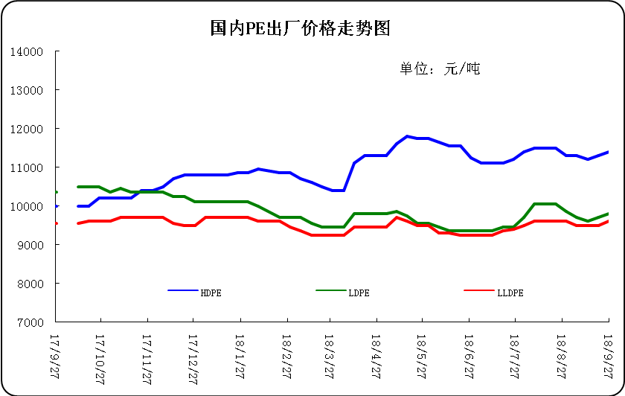

3.部分聚乙烯厂家装置动态表
生产厂家 | 装置 | 9月28日 | 产能（万吨/年）
天津联合 | LLDPE | 产9020 | 12
中沙石化 | LLDPE | 产222WT | 30
中沙石化 | HDPE | 产5502 | 30
中原乙烯 | LLDPE | 两线产7050 | 26
燕山石化 | LDPE | 新高压产LD100AC，老高压1线产1I60A，2线产1C7A，3线产1C7AS | 38
燕山石化 | HDPE | 1线产B5703，2线11日停车小修 | 16
齐鲁石化 | LLDPE | 产7042 | 12
齐鲁石化 | 全密度 | 产6098 | 25
齐鲁石化 | LDPE | 产2102TN00 | 14
齐鲁石化 | HDPE | A线：产22F，B线：产QHJ01 | 14
上海石化 | LDPE | 1PE一线装置产DJ200A，二线现产N150，2PE装置现产DJ210 | 20
上海石化 | HDPE | 产YGH041 | 25
扬子石化 | LLDPE | 产7042 | 20
扬子石化 | HDPE | A线产5000S，B线产5505T，C线现产4902T | 27
镇海炼化 | LLDPE | 产7042 | 45
茂名石化 | 全密度 | 产DFDA7042 | 22
茂名石化 | LDPE | 1#高压装置产951-050，2#高压装置产2426K | 36
茂名石化 | 高密度 | 9日因故障停车检修一周 | 35
广州石化 | LLDPE | 全密度装置停车检修，装置开车时间延期 | 26
福建联合 | 全密度 | 一条线产201XV，另一条线产2220BS | 90
大庆石化 | LLDPE | 产8320 | 6
大庆石化 | 全密度 | 一线：产6097 | 30
大庆石化 | 全密度 | 二线：产9047 | 25
大庆石化 | LDPE | 老LDPE装置产18D0，新LDPE产2420D | 26.5
大庆石化 | HDPE | 产5000S/5000S/5603JP | 24
吉林石化 | LLDPE | 产7042 | 27
吉林石化 | HDPE | 产GC100S | 30
抚顺石化 | 老HDPE | 产2911 | 14
抚顺石化 | 全密度 | 产7042 | 45
抚顺石化 | 新HDPE | 产7260 | 35
独山子石化 | 老全密度 | 产0209UA | 22
独山子石化 | 老低压 | 产5420 | 22
独山子石化 | 新全密度 | 一线产8008，二线产7047 | 60
独山子石化 | 新低压 | 产N3000 | 30
兰州石化 | LLDPE | 老装置停车，新装置产7042 | 36
兰州石化 | LDPE | 产1810D | 20
兰州石化 | HDPE | 老线产5000S，新线产5000S | 17

四、一周国内PE市场评述

1.一周国内PE市场分析及后市预测
一周行情回顾：
各地市场一周价格对比表（单位：元/吨）
市场 | 品种 | 牌号 | 产地 | 9月27日 | 9月20日
北京市场 | LDPE | 1C7A | 燕山 | 10600 | 10550
北京市场 | LLDPE | 7042 | 抚顺 | 9600 | -
北京市场 | HDPE | 5300B | 大庆 | 11300 | 11300
余姚市场 | LDPE | 2426H | 兰州 | 9850 | 9800
余姚市场 | LLDPE | 7042 | 镇海 | 9650 | 9650
余姚市场 | HDPE | 5000S | 扬子 | 11500 | 11500
厦门市场 | LDPE | 2420H | 兰州 | 9900 | 10150
厦门市场 | LLDPE | 7050 | 福炼 | 10150 | 9950
厦门市场 | HDPE | 5000S | 大庆 | 11600 | 11500
本周国内市场挺势依旧，节前业者备货无明显提高。原油产量增幅超过伊朗因原油制裁可能出现的产量降幅，这令原油供应整体上升。国内市场总体走势持挺，节前终端部分厂家适量补仓，但总体成交仍无明显改进，场内交投气氛并不活跃。近期国内炼化企业检修逐渐减少，进口量较前期变化不大，市场整体供应相对充裕，虽近几日期货持续低开震荡整理，但部分石化仍延续上调出厂价，市场受到成本有力提振，再加之部分货源供应紧张，商家随行高报。此外十一长假临近，下游工厂开工亦逐渐恢复，部分厂家节前备货预期存在，对现货市场也带来支撑。终端仍持观望心理，接货心态谨慎，按需采购居多，实盘成交商谈为主。美金价格基本持稳，场内成交气氛无明显改变。中秋节后归来，贸易商多数整理前期订单，暂未调整价格，本周新盘价格仍维持节前水平，目前低压稍显弱势，线性及高压受下游需求支撑，价格较为抗跌，终端用户以消化前期库存为主，入市积极性不高，其中部分企业返市补仓，多以高压及线性成交为主。短期看来场内无明显利好提振，预计长假后美金市场较节前变化不大，低压货源恐继续阴跌，高压行情或走向坚挺可能。周末，一般膜料主流报价在9900-12300元。LLDPE市场人气不足，行情回落为主。周末,主流报价在9700-10200元。HDPE市场疲态难摆，行情继续下行。拉丝料周末主流报价在11350-11700元;注塑料周末主流报价在10650-11250元;薄膜料周末主流报价在11600-11700元;中空料周末主流报价在11700-13800元。
下周行情预测
综上所述，虽石化价格现稳中走挺，但总体看来市场表现并不活跃，下游工厂以及贸易商操作热情有限，对保持观望为主，部分业者已然出现让利走货心理。短期内多空互存。委内瑞拉不断恶化的经济以及潜在的地缘政治恶化等因素将限制原油供应，欧佩克及产油国表现出的增产能力及态度，仍在引导油市的乐观情绪，阶段内资金面对高油价的支撑仍在，不过美联储加息及市场对高油价的忧虑声音有所上扬，或压制油价上行动能，综合而言，消息面的利好支撑仍在持续。预计，近期原油将继续保持区间内震荡上涨，节后市场小幅震荡为主。
